DOKUMEN

SPESIFIKASI KEBUTUHAN PERANGKAT LUNAK

SMART-SERVIS

untuk:

LEMBAGA BENGKEL MAHASISWA MESIN

Departemen Teknik Mesin, Institut Teknologi Sepuluh Nopember, Surabaya

Dipersiapkan oleh:

KELOMPOK A01

Ibrahim Tamtama Adi 05111640000018

Desy Nilasari 05111640000034

Denise Sonia Rahmadina 05111640000177

Khairunnisa' Rahma M. 05111640000187

Jurusan Teknik Informatika - Institut Teknologi Sepuluh Nopember

Kampus ITS Keputih Sukolilo Surabaya

* 1. **Struktur Organisasi Proyek**

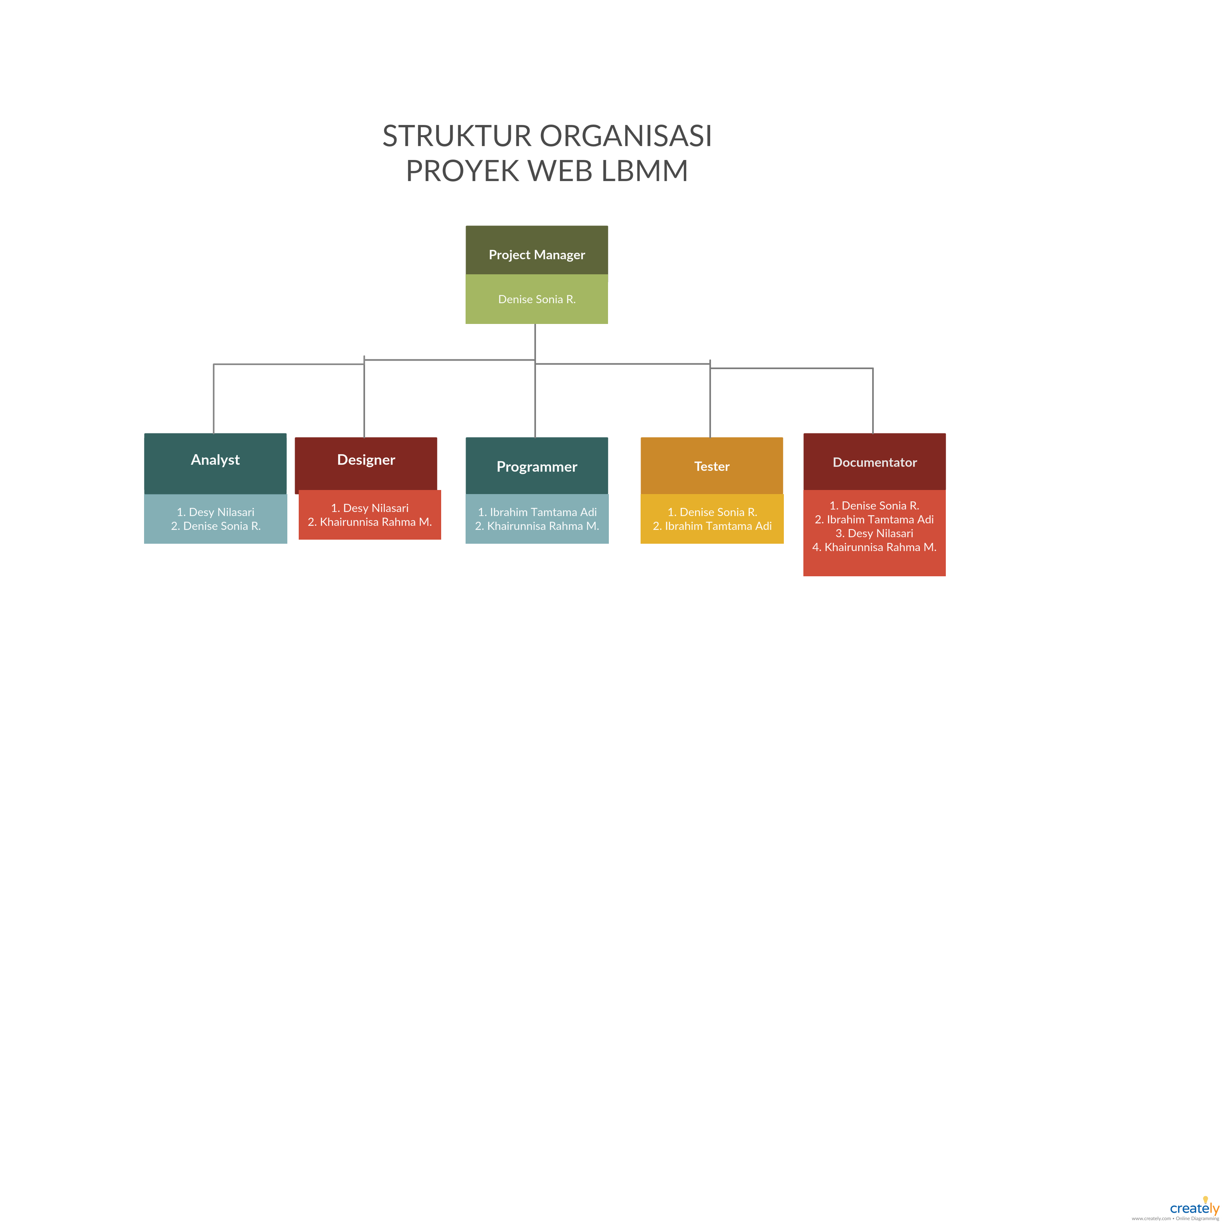Berikut ini adalah struktur organisasi proyek pembangunan Sistem Smart-Servis :

* 1. **Peran dan Tanggungjawab**

Peran dan tanggung jawab masing-masing personal atau kelompok dijelaskan sebagai berikut:

1. **PROJECT MANAGER / MANAJER PROYEK**

* Membuat rencana proyek.
* Memetakan dan membagi tugas kepada tiap anggota tim proyek.
* Mengawasi jalannya proyek dan kinerja tim proyek.
* Memastikan proyek berjalan sesuai dengan jadwal dan ruang lingkup yang telah disepakati.
* Mengadakan pertemuan rutin proyek untuk diskusi terhadap permintaan perubahan
* Membuat laporan kemajuan proyek (*progress report*).
* Melaporkan setiap hasil kemajuan proyek dan hasil proyek kepada pemilik proyek.
* Menghubungkan tiap peran agar pengerjaan proyek tetap tersinkronisasi.
* Membuat dokumentasi proyek dibantu oleh dokumentator proyek*.*

1. **PROJECT ANALYZER / PROYEK ANALIS**

* Analisa kebutuhan sistem yang akan dibangun melalui pihak yang ditunjuk.
* Membuat *Use Case* Diagram.
* Membuat *Context Diagram.*
* Membuat *Levelled* *Data Flow Diagram* (DFD).
* Membuat *Entity Relationship Diagram* (ERD).
* Membuat Spesifikasi proses.
* Membuat *Sequence Diagram.*
* Membuat kamus data.
* Berdiskusi dengan manajer proyek mengenai langkah yang harus ditempuh untuk menyelesaikan proyek sesuai dengan perencanaan manajemen proyek (*project management plan*).
* Berdiskusi dengan desainer aplikasi untuk menentukan desain aplikasi yang sesuai dengan kebutuhan.
* Melaporkan hasil pekerjaan kepada manajer proyek.
* Membuat dokumentasi analisa dan desain sistem dengan dokumentator.

1. **PROJECT DESIGNER / PERANCANG PROYEK**

* Berdiskusi dengan proyek analis untuk membuat desain aplikasi (bentuk menu, form, report, dan lainnya) yang sesuai dengan hasil analisa dan desain yang ditentukan.
* Berdiskusi dengan *project programmer* tentang maksud bentuk desain aplikasi yang ingin dibuat.
* Melaporkan hasil pekerjaan kepada manajer proyek.
* Membuat dokumentasi desain aplikasi dengan dokumentator.

1. **PROJECT PROGRAMMER**

* Membuat program aplikasi sesuai dengan hasil analisa dan desain yang ditentukan.
* Berdiskusi dengan desain aplikasi dan analisis agar program yang dibuatnya sesuai dengan yang telah ditentukan.
* Memberi usulan pada desainer dan proyek analis bila memang diperlukan.
* Mengajukan pertanyaan kepada desainer dan proyek analis apabila memang ada hal-hal yang kurang jelas.
* Memperbaiki program berdasarkan hasil investigasi.
* Membuat dokumentasi program dibantu oleh dokumentator

1. **PROJECT TESTER**

* Melakukan test terhadap program aplikasi yang telah dibuat.
* Membuat list tentang hal-hal yang masih perlu diperbaiki.
* Memberi rekomendasi maupun usulan solusi permasalahan yang dihadapi.
* Membuat dokumentasi tentnag hasil testing terhadap program aplikasi.

1. **PROJECT DOCUMENTATOR / DOKUMENTATOR PROYEK**

* Membuat dokumentasi sistem (Desain Spesifikasi Sistem), berkoordinasi dengan proyek analis, desainer dan programmer.
* Membuat dokumentasi SOP dengan berkoordinasi dengan proyek analis, dan pihak yang ditunjuk untuk memberikan keterangan mengenai system yang akan dibangun.
* Mendokumentasikan manajemen proyek yang telah dibuat oleh manajer proyek.